新闻稿
2023年7月25日

拥抱都市密友 唤醒夏日灵感
smart×MANNER跨界探索都市潮趣生活新风尚

（2023年7月25日，杭州）今日，新奢智能纯电汽车品牌smart与精品咖啡品牌MANNER正式官宣合作，跨界呈现“我的夏日密友1+1”特别企划，联袂推出限定饮品“smart拿铁”，将于7月27日-8月6日在MANNER全国门店限时上新，并共同打造smart×MANNER“密友主题店”，携手密友一起探索更smart的潮趣都市生活新风尚。
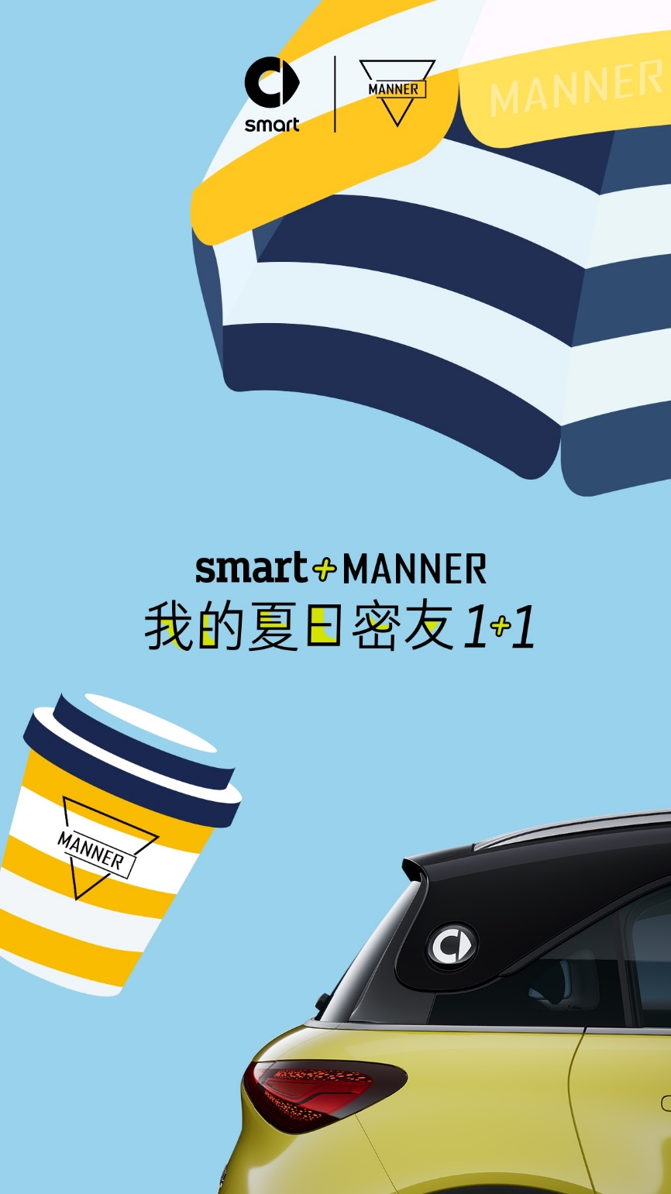
smart×MANNER跨界呈现“我的夏日密友1+1”特别企划
smart与MANNER虽然身处不同行业，但两者同样与都市文化息息相关，同样灵感爆棚乐于共创。smart以新奢、科技、潮趣共创的品牌魅力，为都市年轻族群带来不被定义的出行灵感；MANNER倡导咖啡是生活的一部分，通过咖啡激发更多生活灵感。虽然载体不同，但理念殊途同归，smart携手MANNER在这个夏日一拍即合，用灵感聚集更多密友。
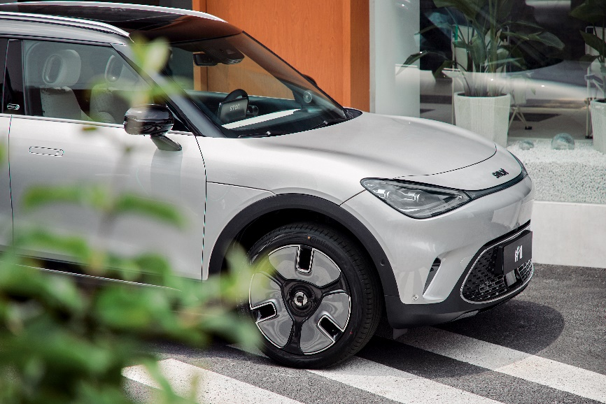
smart精灵#1
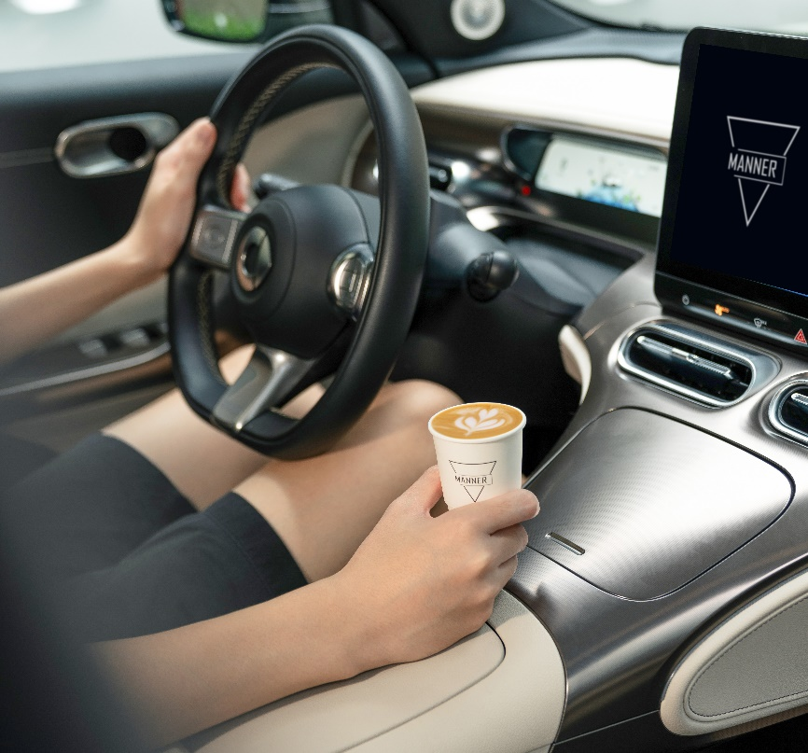
smart×MANNER探索潮趣都市生活新风尚
跨界联名共创 咖啡生活可以更smart点
此次联名活动中，MANNER将位于北京、上海、广州、成都、杭州、深圳的6家门店，打造成了充满smart元素的“密友主题店”。同时，位于上海、广州、成都、杭州的smart品牌旗舰中心将同步举办相关主题活动。凡在活动期间至主题店参与打卡活动，即有机会享受夏日随心出行必备的联名“吨吨杯”。广大用户还可通过预约smart体验活动，前往smart门店打卡，有机会获取“吨吨杯”或饮品兑换券。
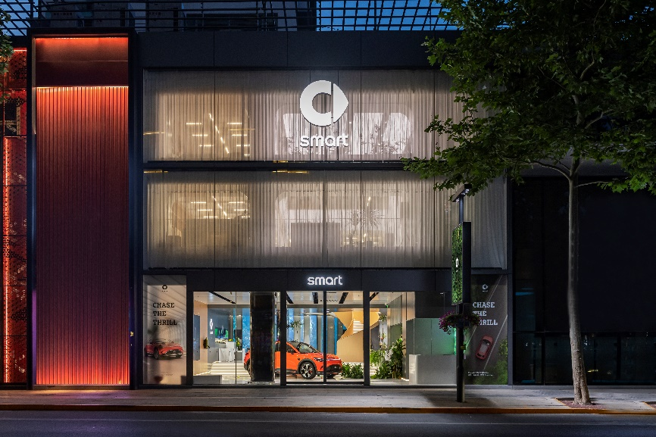
smart北京旗舰中心
不仅如此，smart还为广大密友准备了今夏咖啡潮流单品——联名“聪明杯”。活动期间，在MANNER全国门店点单购买两杯“smart拿铁”即有机会获取。还可通过完成线上H5互动，凭借夏日密友口令前往smart门店兑换。潮趣咖啡生活，smart与MANNER只为密友倾情呈现。（活动规则详情请关注“smart生活志”或“MannerCoffee”官方微信号）
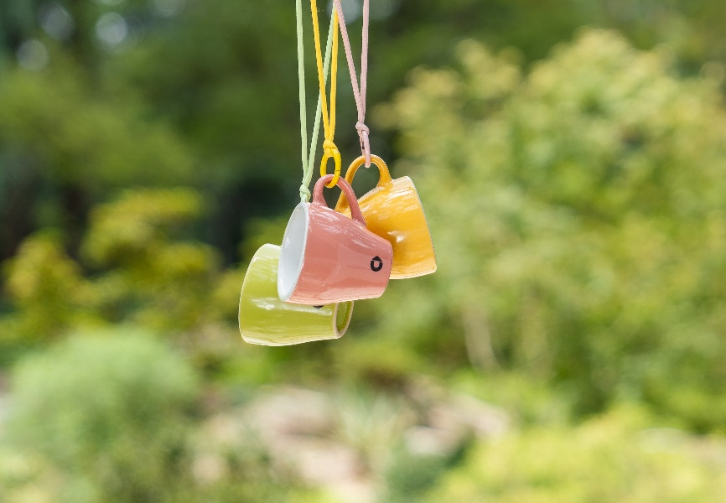
smart×MANNER联名“聪明杯”
密友贴心守护 夏日出行可以更smart点
身为明日都市密友，smart精灵#1自然会体贴照顾密友的夏日出行。作为smart品牌焕新代表作，smart精灵#1支持手机APP远程控制，密友可根据出行安排灵活启动空调降温，启动座椅通风功能，从此不用再担心开门时的扑面热浪和让人难受的“滚烫”座椅。同时，smart精灵#1还拥有一项隐藏技能——带有空调出风口的中控扶手箱，附带冷藏效果，维持饮料清凉。夏日怎能少得了露营？通过3.3kW V2L反向供电功能，smart精灵#1可让密友的露营野趣不断电。
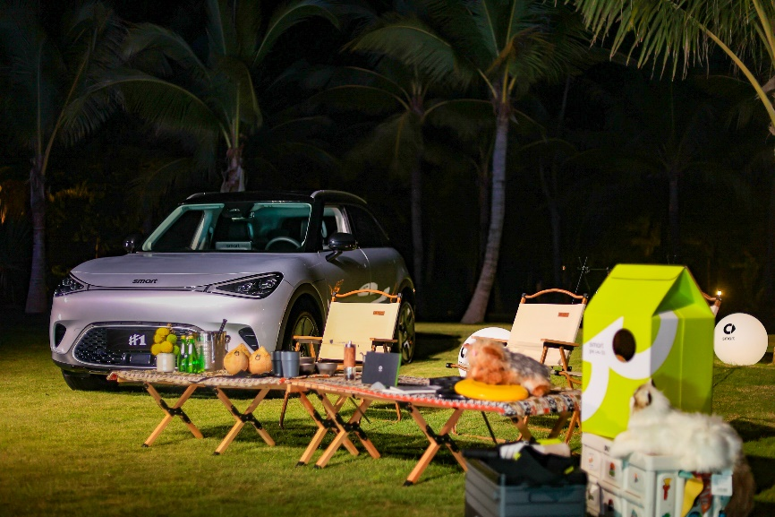
smart精灵#1丰富夏日露营野趣
smart从诞生之初就充满灵感，在潮趣共创的领域更从不设限。依托旗下潮趣生活方式品牌smartidea，smart与国潮品牌、独立设计师联手打造街头潮流，为消费者带来时尚与个性的选择。同时，smart也秉持环保健康的理念，联合《时尚旅行》点亮城市绿洲，共同塑造可持续的新奢生活方式。定义新奢，潮趣共创。未来，smart将继续以跨界合作、携手用户的方式，持续深化品牌印记，一起让明天更smart点！
-结束-

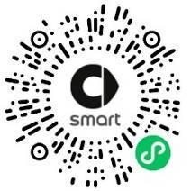  smart汽车官方小程序 |   smart汽车官方APP

了解最新信息，请访问
smart全球媒体中心：https://media.smart.com/zh-chs/
smart 汽车官方网站：https://www.smart.cn/

媒体垂询
刘若曦 sebastian.liu@smart.com

smart品牌全球公司简介
自90年代品牌诞生以来，smart始终肩负着“探索未来都市交通最佳解决方案”的愿景。2019年，smart品牌全球公司正式成立，以“中欧双核，全球布局”为前瞻发展战略，致力于将smart塑造为全球领先的新奢智能纯电汽车品牌。
smart现已完成品牌、产品及商业模式的全面焕新。其新一代纯电动车家族由smart研发团队主导工程研发，梅赛德斯-奔驰全球设计团队负责设计，产品阵容扩展到更多细分市场。其中代表smart品牌焕新的首款紧凑型纯电SUV——smart精灵#1于2022年呈现全球首秀，在中国率先交付，并销往欧洲市场。全球新奢轿跑SUV——全新smart精灵#3也已于2023年4月呈现全球首秀。从2022年起至2024年，smart将每年为用户带来一款全新车型，持续丰富新一代smart纯电动车家族矩阵。

